
江苏太平洋精密锻造有限公司
招 聘 简 章

江苏太平洋精密锻造公司是中国锻压行业协会副理事长单位、国家级高新技术企业、江苏省技术密集知识密集型企业。被中国机械工业联合会、中国齿轮专业协会等组织评为中国机械工业企业核心竞争力100 强，中国齿轮行业优秀企业，外商投资先进技术企业，产品获得“国家免检”称号，2003 年度获中国机械工业科学技术奖二等奖，2005 年度获中国国家科学技术进步奖二等奖，2007年获得江苏省科技成果转化资金1100万元扶持。
公司注册资金500万美元，固定资产1500万美元,占地面积60000平方米，现有员工700人。主要从事冷温热精密锻件和成品汽车齿轮的制造，关键工序的锻造、机加工、模具制造及检测设备均从国外引进，主要产品有：汽车差速器直齿锥齿轮、变速器结合齿轮及同步器接合齿环、汽车变速器轴类冷挤成形件、汽车空调压缩机齿轮、等速万向节内星轮（星形套）等系列化零件。产品重点为上海通用、上海大众、一汽大众、一汽丰田、天津夏利、东南汽车、江淮JAC、神龙汽车、上汽通用五菱、重庆长安、重庆庆铃、江西昌河、哈飞汽车、长丰猎豹等各类轿车、微型车、轻型车配套，产品质量在用户中享有很高声誉，并批量出口欧洲。
现招聘以下专业应届毕业生：
序号 | 专业要求或岗位 | 学历 | 人数 | 要 求
1 | 机械设计与制造 | 本科 | 4 | 男性，英语6级英语优先，身体健康，品貌端正
2 | 材料成型与控制  (锻造) | 本科 | 2 | 男性，英语6级英语优先，身体健康，品貌端正
3 | 材料成型与控制  (模具) | 本科 | 1 | 男性，英语6级英语优先，身体健康，品貌端正
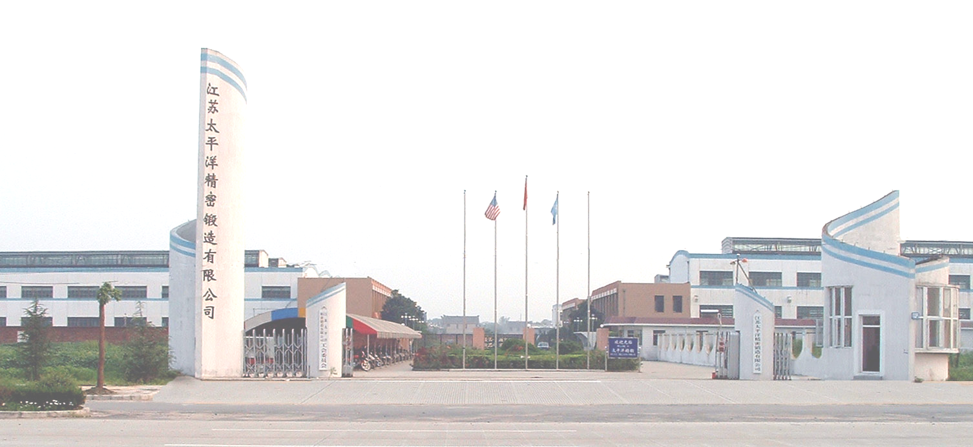  4 | 材料成型与控制  (铸造) | 本科 | 1 | 男性，英语6级英语优先，身体健康，品貌端正
5 | 金属材料热处理 | 本科 | 2 | 男女不限，英语6级优先，身体健康，品貌端正
6 | 工业工程 | 本科 | 2-4 | 男性，英语6级优先，身体健康，品貌端正
7 | 网络维护工程师 | 本科 | 1 | 熟悉网络基础知识，有较强的动手能力。男女不限，英语6级优先，身体健康，品貌端正
8 | 软件开发工程师 | 本科 | 1 | 熟悉如JAVA/ .NET的开发环境，熟悉ORACLE/SQL2005数据库，对数据库开发有一定了解。英语6级优先，身体健康，品貌端正
9 | 人力资源管理 | 本科 | 1 | 男性，英语6级优先，身体健康，品貌端正
10 | 机械设计理论 | 硕士 | 1 | 男性，英语6级，身体健康，品貌端正
录用后享受养老、工伤、失业、医疗、生育、意外伤害等六大保险和住房公积金等。公司提供食宿(公寓一人一间，厨卫、家俱齐全，公司有食堂)。工作两年表现优秀的本科生有机会由企业出资派送到华中科技大学攻读在职硕士学位。
公司地址：江苏省姜堰市姜堰大道91号 联系人：孔令军
联系电话：0523-88814899 传 真：0523-88812353
E-mail： ppf@ppforging.com konglj@ppforging.com
公司网址：www@ppforging.com
江苏太平洋精密锻造有限公司
2009年11月20日

